Eine Produktwerbeanzeige besteht klassischerweise aus fünf bis sechs unterschiedlichen Elementen.

Aufgabe:

- Ordnen Sie den Definitionen die entsprechenden Begriffe zu.

Element | Definition
Claim | beschreibt den Markenkern eines Unternehmens und steht oft zusammen mit dem Logo, formuliert eine allgemeine Aussage über das Unternehmen
Schlagzeile (headline) | ähnlich der Überschrift eines Zeitungsartikel und besteht aus wenigen Wörtern, wird oft grafisch hervorgehoben  Ziel: Erregen von Aufmerksamkeit und Neugier
Logo | ist das grafische Erkennungsmerkmal des Unternehmend uns wird oft am Rand platziert; zeigt, wer für das Produkt wirbt
Slogan | charakterisiert das Produkt und besteht aus wenigen einprägsamen Wörtern.  Wirkung: Hebt die Bedeutung des Produktes in der Kampagne nochmals hervor
Visual | Haupt(bild)motiv
Fließtext (copy) | Thema der Anzeige, besteht i.d.R. aus wenigen Wörtern oder Sätzen, gibt manchmal genauere Informationen
Produkt- oder Servicebezeichnung | üblicherweise der Name des Produkts.

Beispiele für Claims: „carglass repariert, carglass tauscht aus“ (Carglass) / „Hier geht es um mich“ (Mediamarkt) / „Haribo macht Kinder froh und Erwachsene ebenso“ (Haribo)
Beispiel für einen Slogan: „Dynamik beginnt im Kopf“ (BMW)

- Sehen Sie sich die angegebenen Werbungen an und erläutern Sie stichwortartig, wie Sie die Werbungen verstehen und wofür geworben wird.

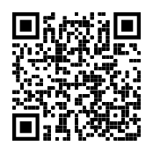
Axe:

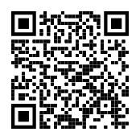
Tabasco:

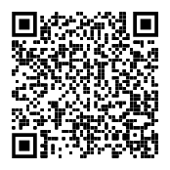

Apple:

